Plan for dagen
- Fokus på spørreord og kvantorer
- Vi skal lese 7B og 7C (i Nøkler til Norge) sammen, og snakke om tekstene i fellesskap
- Uttale av vokaler (Ny i Norge)
- Oppgaver
- Oppsummering
- Til neste gang

Spørreord (s. 119)
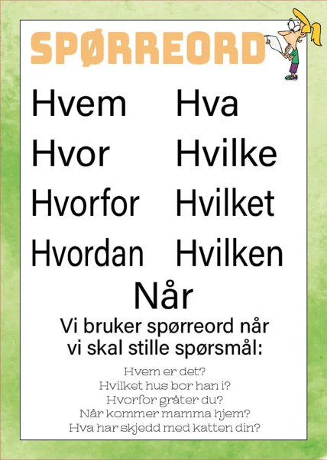
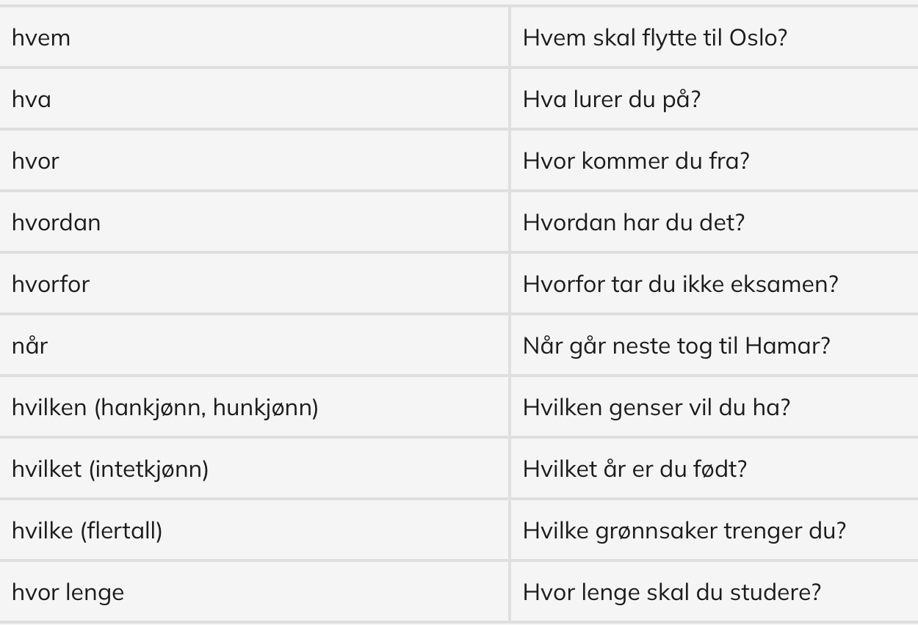

Sett inn riktig spørreord i hver setning:
(hvem, hva, hvor, hvordan, hvorfor, når, hvilken, hvilket, hvilke, hvor lenge)
- Hvor kommer du fra?
- Hvem skal du møte i kveld?
- Hva vil du spise til middag?
- Hvilken farge liker du best?
- Når/hvordan går du til skolen?
- Når begynner filmen?
- Hvilken bok leser du nå?
- Hvorfor kjøpte du så dyre sko?
- Hvilket språk snakker du hjemme?
- Hvor lenge skal dere være i Norge?

Kvantorer (s. 121)
- Mengdeord (kvantorer) er ord som forteller om antall eller mengde av noe. De fleste mengdeordene kan brukes sammen med et substantiv eller alene.
- Det finnes flere ord som forteller om mengde.
Eksempler: begge, noen, ingen, all, hver, enhver, somme, samtlige, mange
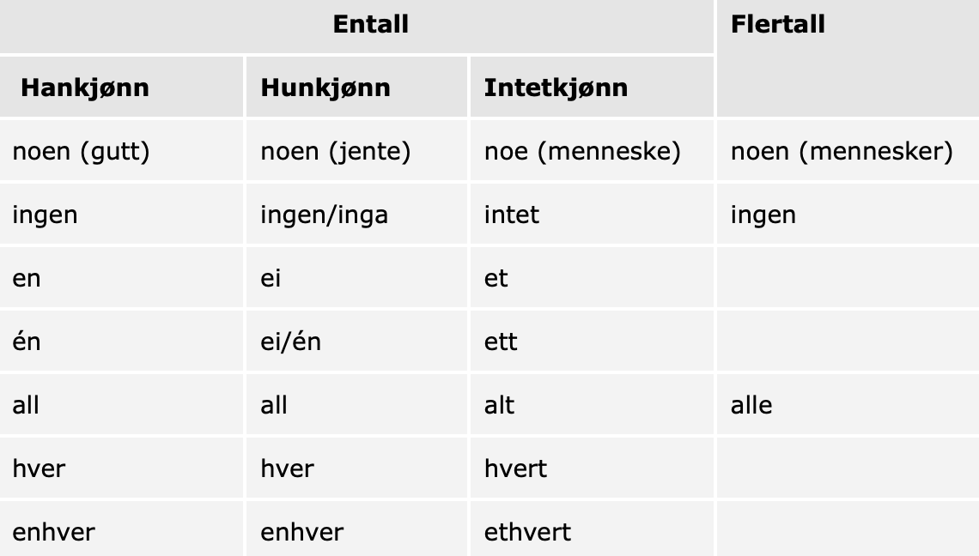

Gradbøying av kvantorer:
Positiv | Komparativ | Superlativ
lite | mindre | minst
få | færre | færrest

Vi leser 7B og 7C

7B: s. 102
Gratis norskkurs for alle som flytter til Norge? 00:00
- Les teksten inni deg
- Marker hvis noe, eller noen ord er vanskelig, så kan vi ta det i fellesskap etterpå
- Marker også om du finner noen kvantorer
Spørsmål
- Bør norskkurs være gratis, for hvem, og hvorfor?
- Er det rettferdig at noen får gratis kurs, mens andre må betale?
- Hvilke andre tiltak enn norskkurs kan hjelpe innvandrere å bli en del av det norske samfunnet?
- Kvantorer i teksten
Alle, en, mange

7C: Kongen sin tale s. 103-105
https://youtu.be/s61hsjJ_7ww

- Marker hvis noe, eller noen ord er vanskelig

Dere som er samlet her utgjør bredden av det Norge er i dag.
Så hva er Norge?
Norge er høye fjell og dype fjorder. Det er vidder og skjærgård, øyer og holmer. Det er frodige åkre og myke heier.
Havet slår mot landet fra nord, vest og syd.
Norge er midnattssol og mørketid. Det er både harde og milde vintre. Det er både varme og kalde somre.
Norge er langstrakt og spredt bebodd.
Men Norge er fremfor alt mennesker.
Nordmenn er nordlendinger, trøndere, sørlendinger – og folk fra alle de andre regionene. Nordmenn har også innvandret fra Afghanistan, Pakistan og Polen, Sverige, Somalia og Syria. Mine besteforeldre innvandret fra Danmark og England for 110 år siden.
Det er ikke alltid så lett å si hvor vi er fra, hvilken nasjonalitet vi tilhører. Det vi kaller hjem, er der hjertet vårt er – og det kan ikke alltid plasseres innenfor landegrenser.
Nordmenn er unge og gamle, høye og lave, funksjonsfriske og rullestolbrukere. Stadig flere er over hundre år. Nordmenn er rike, fattige og midt i mellom. Nordmenn liker fotball og håndball, klatrer fjelltopper og seiler – mens andre er mest glad i sofaen.
Noen har god selvtillit, mens andre sliter med å tro på at de er gode nok som de er.
Nordmenn jobber i butikk, på sykehus, på oljeplattform. Nordmenn arbeider for at vi skal være trygge, arbeider med å holde landet rent for søppel, og leter etter nye løsninger for en grønn fremtid. Nordmenn dyrker jorda og driver fiske. Nordmenn forsker og lærer bort.
Nordmenn er engasjert ungdom og livserfarne gamle. Nordmenn er enslige, skilte, barnefamilier og gamle ektepar. Nordmenn er jenter som er glad i jenter, gutter som er glad i gutter, og jenter og gutter som er glad i hverandre.
Nordmenn tror på Gud, Allah, Altet og Ingenting.
Nordmenn liker Grieg og Kygo, Hellbillies og Kari Bremnes.
Med andre ord: Norge er dere.
Norge er oss.
Når vi synger «Ja vi elsker dette landet», skal vi huske på at vi også synger om hverandre. For det er vi som utgjør landet. Derfor er nasjonalsangen vår også en kjærlighetserklæring til det norske folk.
Mitt største håp for Norge er at vi skal klare å ta vare på hverandre.
At vi skal bygge dette landet videre – på tillit, felleskap og raushet.
At vi skal kjenne at vi – på tross av all vår ulikhet – er ett folk.
At Norge er ett.

Spørsmål:
- Noe uforståelig i talen?
- Hva betyr det å være norsk i dag?
Naturen,
- Kan man være norsk selv om man er født i et annet land? Hvorfor / hvorfor ikke?

- Hva synes du best representerer Norge i dag?
- https://www.menti.com/alvdm6aubdhq

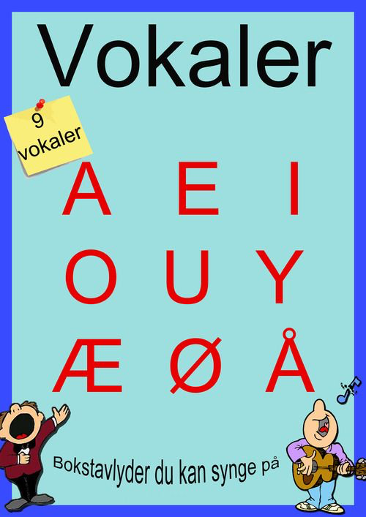
Vokaler i norsk

- A - E - I - O - U - Y - Æ - Ø - Å

https://www.youtube.com/watch?v=_AMQiHsxIn4

A- a: rar

E- e: Uttales på fire forskjellige måter:
- ➡︎ e: hest
- ➡︎ æ: her, der, er
- ➡︎ i: de (e uttales i bare i dette ene ordet)
- ➡︎ kort, trykklett e: gate

I- i: en is

O- o: Uttales på to forskjellige måter:
- ➡︎ o: ost
- ➡︎ å: og, et tog

U- u: Uttales på to forskjellige måter:
- ➡︎ u: ulv
- ➡︎ o: tung, tunge, ung, unge

Y- y: tyv

Æ- æ: bær

Ø- ø: øre

Å- å: nå

Ny i Norge
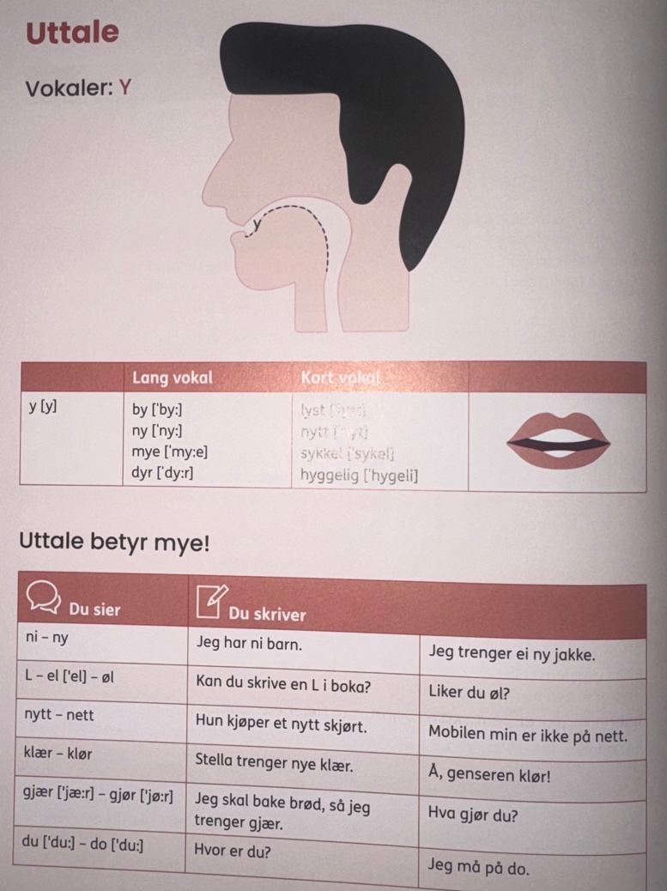
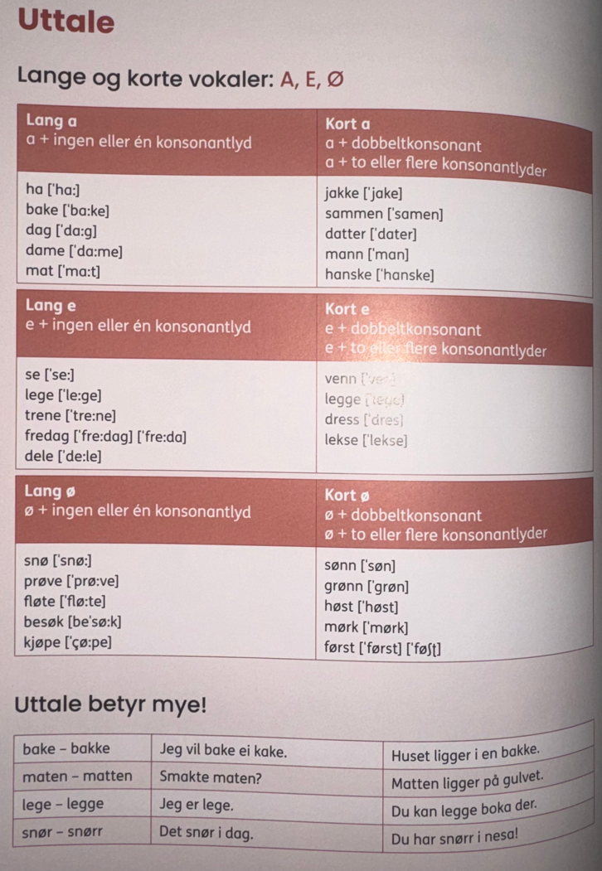
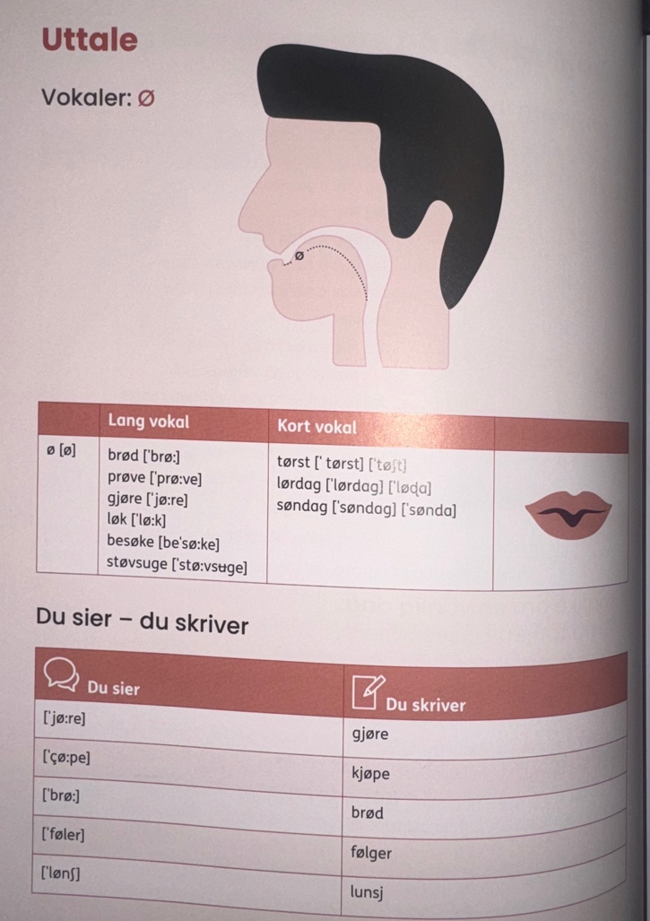
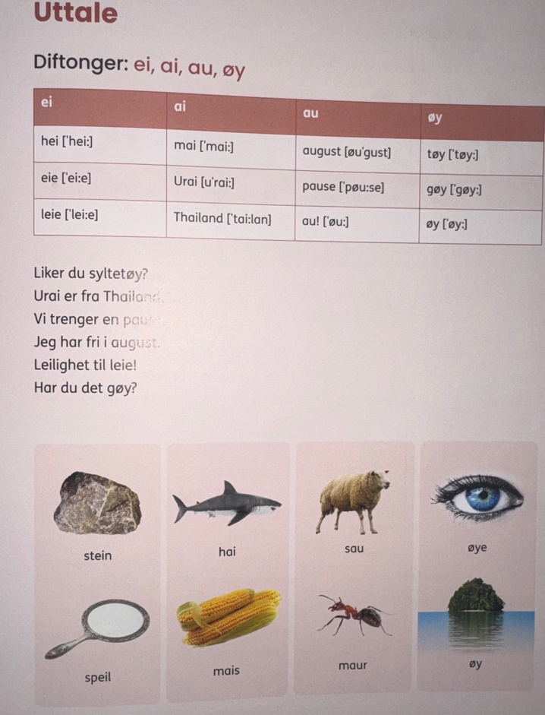

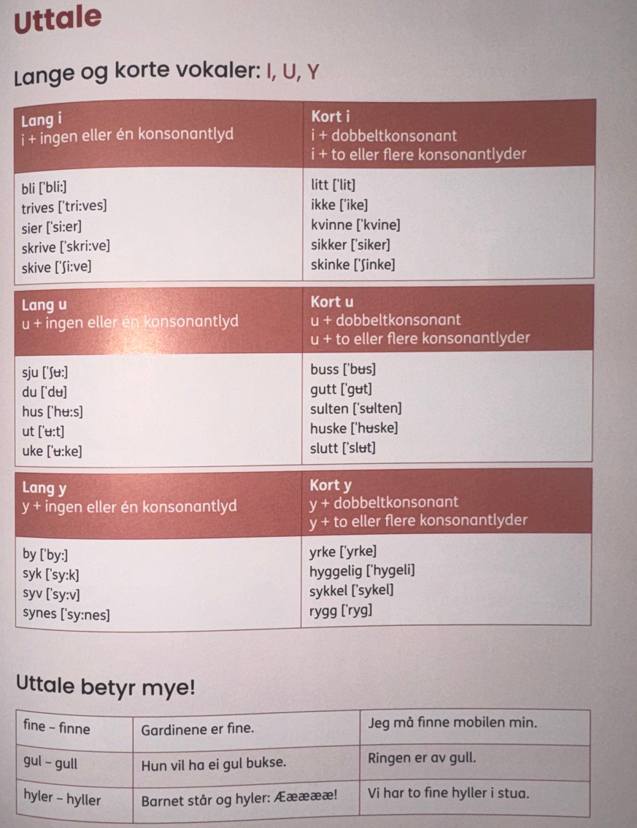
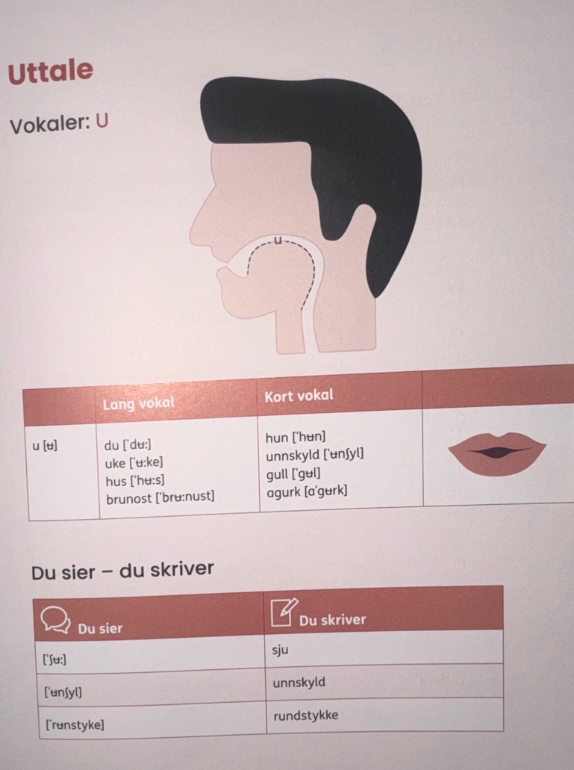
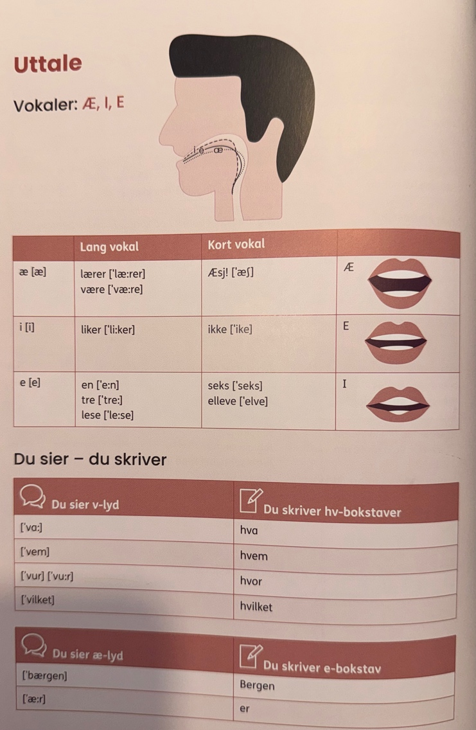

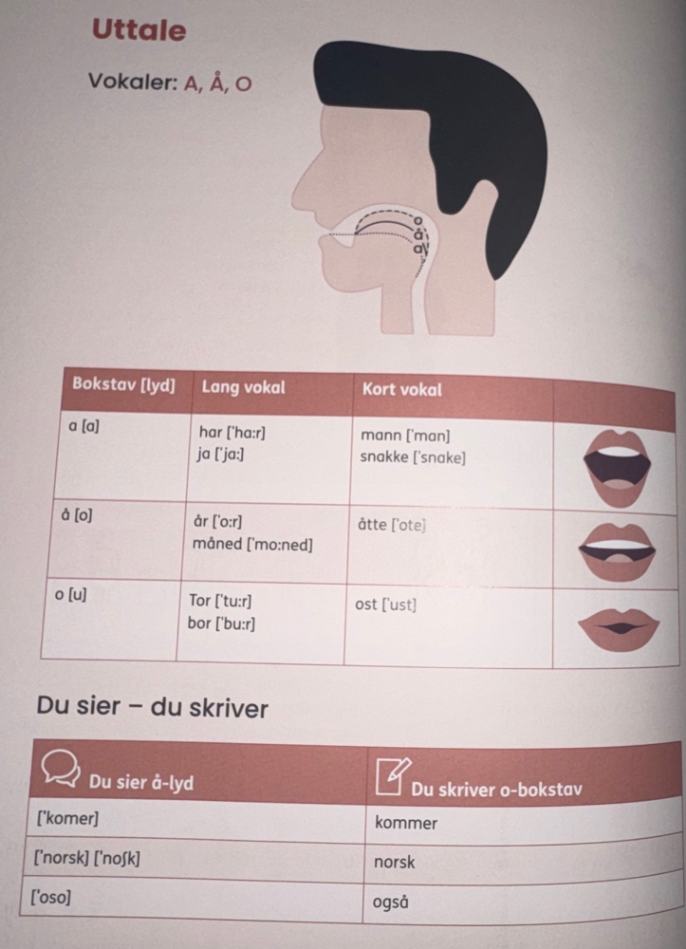

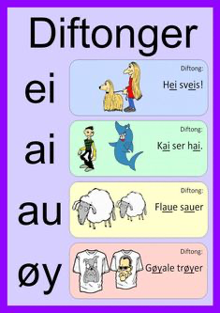

Oppgave
Hva betyr ordene
- bær – ber – bør – bor
Frukt (eller noe vi plukker i skogen
Presens av verbet å be (spørre, ønske, å be om noe)
Må gjøre noe
Å bo en plass

- tak - takk - taket - takket
Overdelen på et hus
Uttrykk for høflighet
Bestemt form av tak
Fortid av å takke

- sak - såg - så - sag
En ting
Fortid av verbet å se
Fortid av å se
Verktøy til å kutte tre

- hel - hælen - hele - hi
Noe som er komplett
Bakdelen på foten
Bestemt form av hel
Et sted som dyr bor eller gjemmer seg i

Ekstraoppgave (hvis tid)
- Skriv en tekst på ca. 5 setninger: "Hva og hvem er Finland?"
Dere kan ta utgangspunkt i talen til den norske kongen, og gjøre det på samme måte
Teksten kan sendes til meg om dere vil ha tilbakemelding og retting

Oppsummering

Spørrord
Nevn spørreordene som vi har:
Hva, hvem, hvilken, hvor, hvordan, når, hvorfor, hvor lenge, hvor mye, hvor lenge, hvilket, hvilke

Kvantorer:
Hva er mengdeord?
Mengdeord (kvantorer) forteller hvor mye eller hvor mange det er av noe.
De brukes foran substantiv for å uttrykke mengde.
Vanlige typer:
1. For ubestemt mengde (generelle)
- mye – brukes med utellelige substantiv
mye vann, mye tid, mye sukker
- mange – brukes med tellelige substantiv
mange mennesker, mange bøker
2. For liten mengde
- lite – ubestemt og utellelig
lite melk, lite penger
- få – tellelig
få venner, få biler
3. For stor mengde
- masse (av) / flere / en del
masse folk, flere bøker, en del penger
4. For helhet / alt
- all / alt / alle / hele
all maten, alt vannet, alle barna, hele dagen
5. For delmengde
- noe / noen
noe melk (utellelig), noen epler (tellelig)

Vokaler
- A:
- E: er
- I:
- O: og, tog
- U: tung
- Y:
- Æ:
- Ø:
- Å:

Til neste gang
- Vi skal fokusere mer på ordstilling og oppbygning av en setning
- Les på s. 126-129 i Nøkler til Norge
- Dere kan gjøre ekstraoppgaven, hvis ønskelig

